URL: https://spt.ai-mindnovation.com
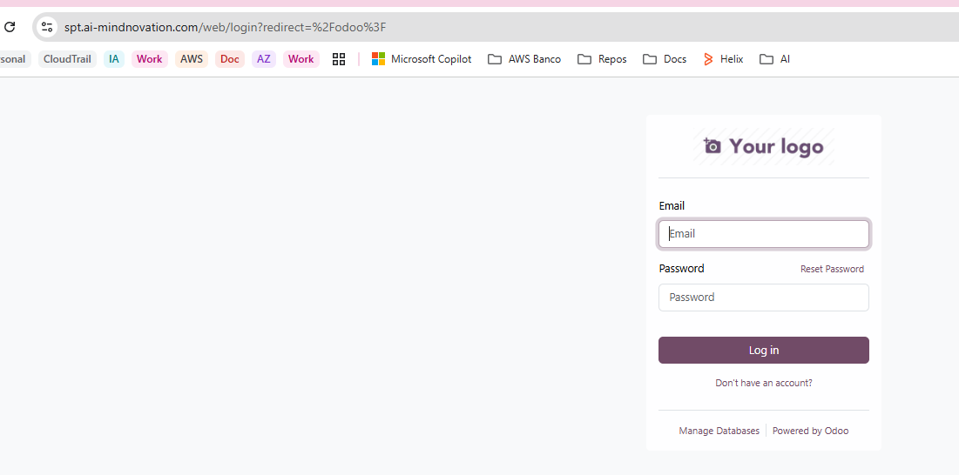
Email: admin
Password: admin

Donde están las aplicaciones para que actualices:
Clic en la matriz y luego en aplicaciones:
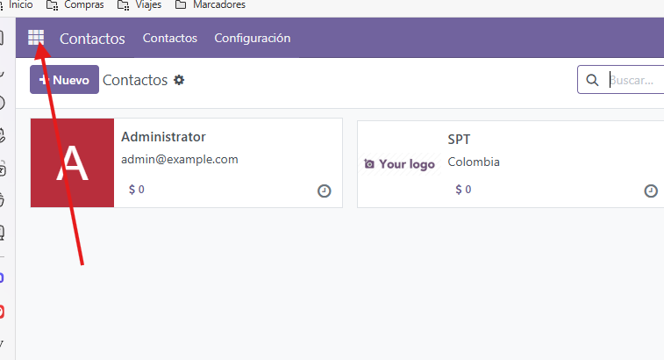
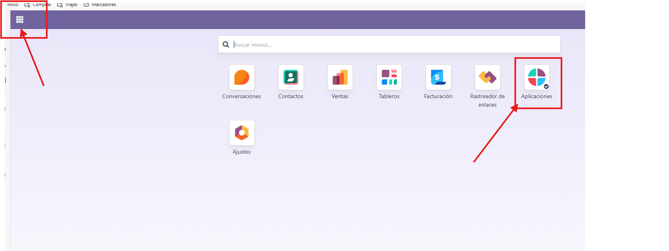
En aplicaciones, por defecto, te aparecen las que están desarrolladas por nosotros:
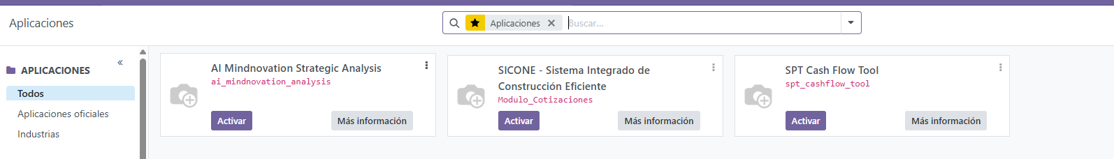
Como ves en la imagen no están instaladas, toda dar clic en Activar, en el proceso de instalación pueden aparecer errores de dependencia, ya sea de otros módulos o de librerías:
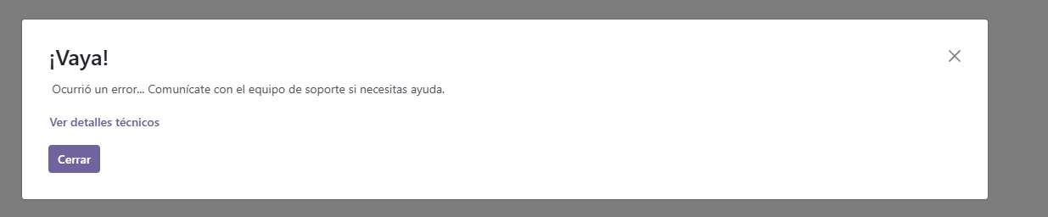
Le das en ver detalles:
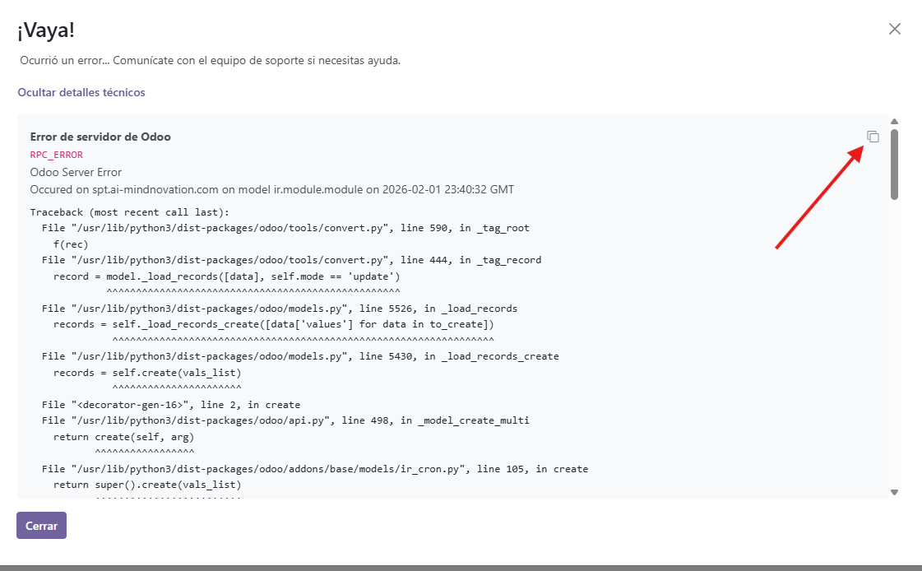
Copias el error y con eso investigas que pasa (sucede igual en una actualización):
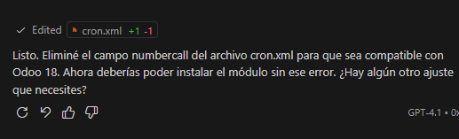
Ahora actualizamos el archivo o los archivos modificados. Preferiblemente todo el proyecto o si estas seguro que archivos se modificaron solo la carpeta donde esta el o los archivos modificados (esto por temas de rendimiento a la hora de copiar)
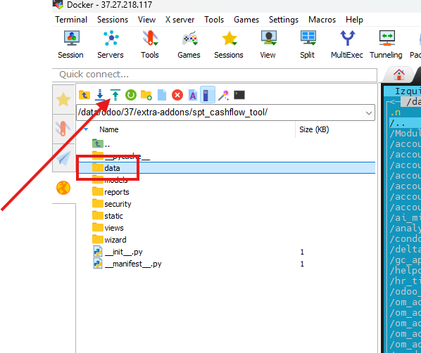
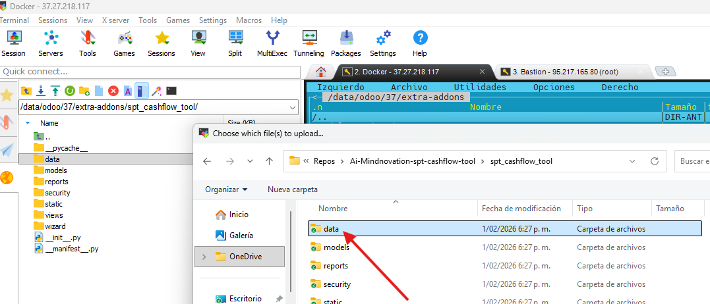
Si no deja toda la carpeta, toca el archivo modificado:
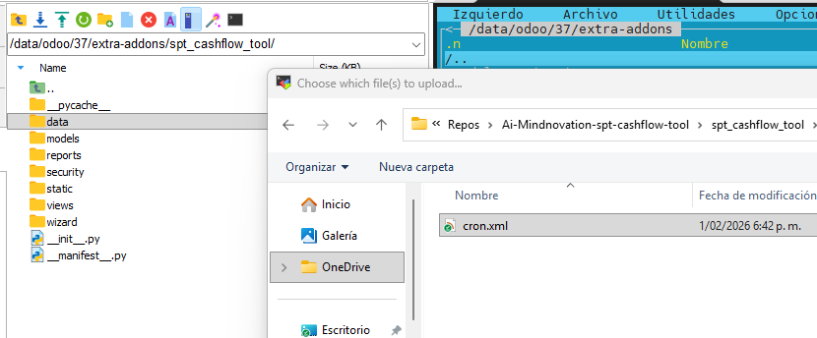
Puedes usar winScP, es más eficiente en este proceso (otra aplicación, mismo usario, contraseña e IP):
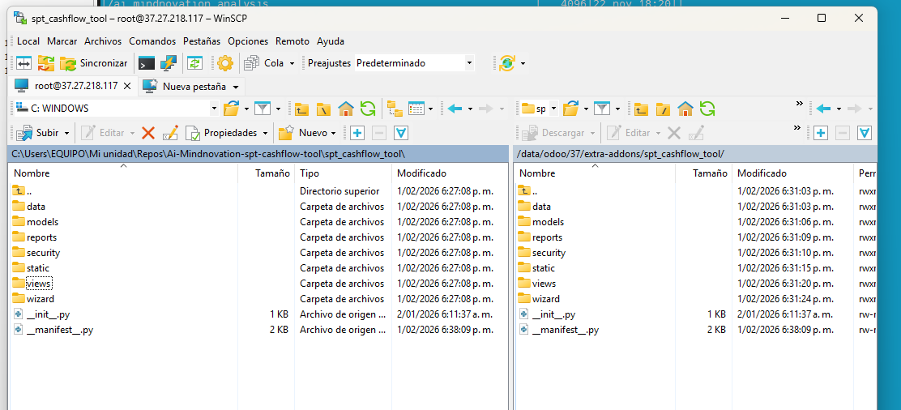
El objetivo es subir el o los archivos modificados.
Luego nuevamente instalar o actualizar, hasta que pase…
Una vez se instale o actualice sin problemas, pasas a la ventana principal:
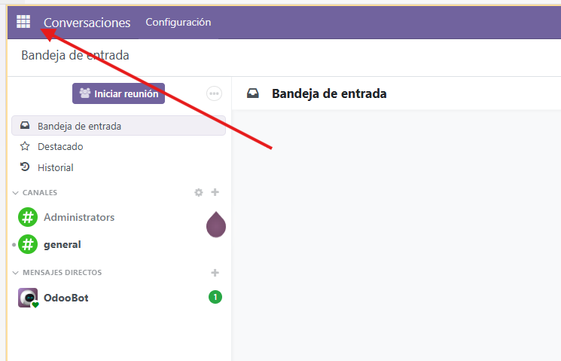
Clic en la matriz para que veas las aplicaciones instaladas y disponibles para tu usuario (recuerda que estas con administrador, pero los permisos son altamente configurables por usuario o grupo de usuarios):
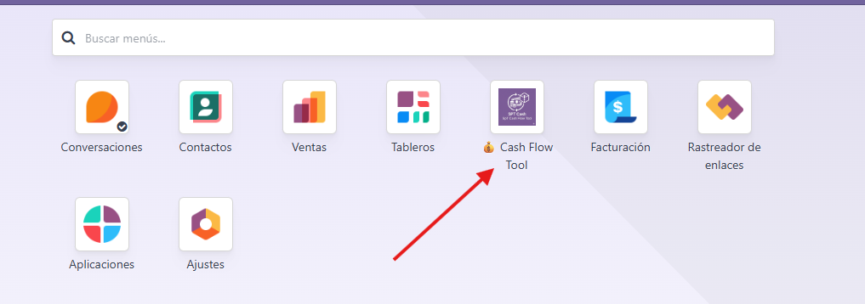
Y listo, puedes ver los cambios que hiciste…
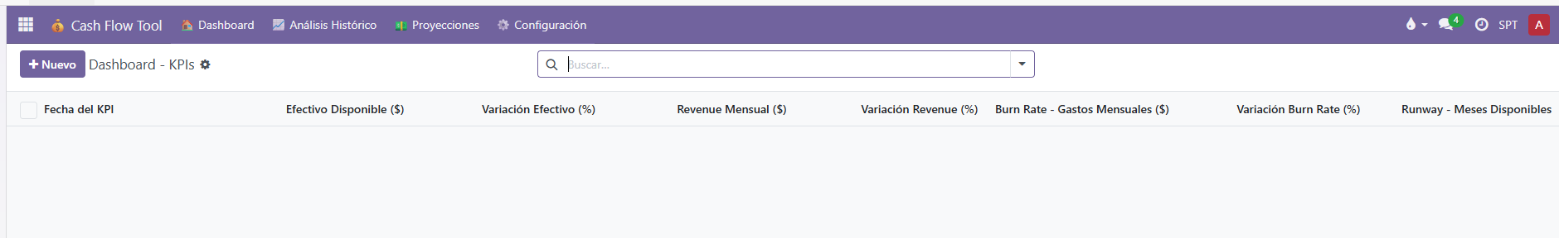
Para actualizar después de subir archivos:
De nuevo la matriz y seleccionas aplicaciones:
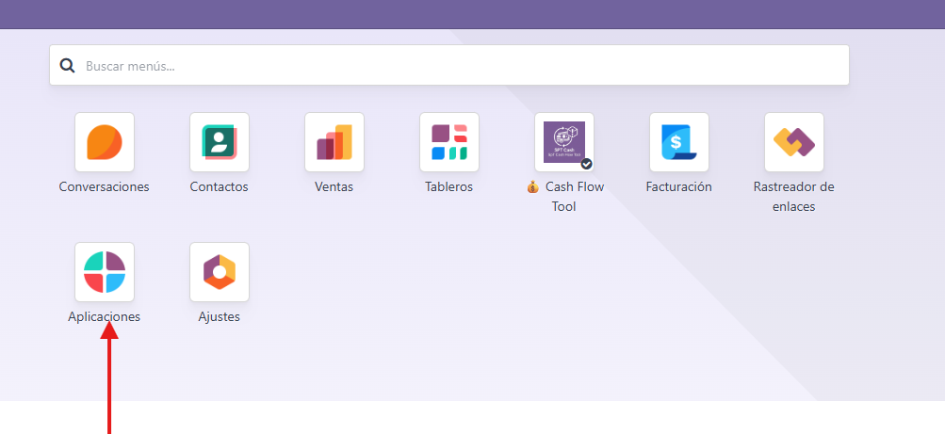
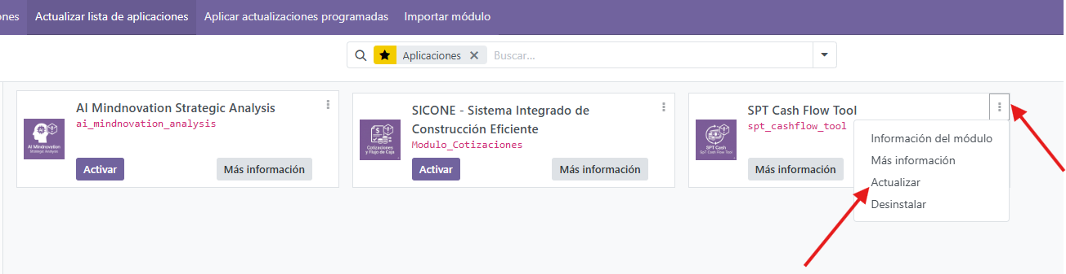
Y listo…
Cuando actualices algún archivo Python debes reiniciar el servicio web.
Debes esta en la carpeta /data/odoo/37 (cd /data/odoo/37)
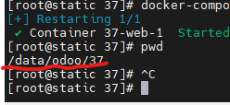
El comando es:
docker-compose restart web
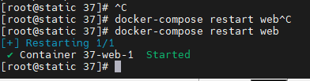
El amigo se conoce todos los comandos, para darle contexto, le dices que no haga pruebas en ese entorno porque estas corriendo en otro servidor, el servicio se llama web y es un contenedor de odoo-18

